Te dejo en la siguiente ubicación D:\UsurarioDocumentos\Escritorio\Proyectos 2026\APP Capturas\Crear App\Documentos\Otro los siguientes documentos “FPJ 8 Registro Cadena De Custodia” y “FPJ 7 Rotulo Emp Y Ef”. Con las siguientes indicaciones implementa las funciones solicitadas.
El formato de “registro de cadena de custodia FPJ-8” sus datos provienen del punto 7 “DESCRIPCIÓN DE EMP Y EF RECOLECTADOS (Indique el sitio de remisión bajo Cadena de Custodia)” del informe de captura en flagrancia FPJ-5
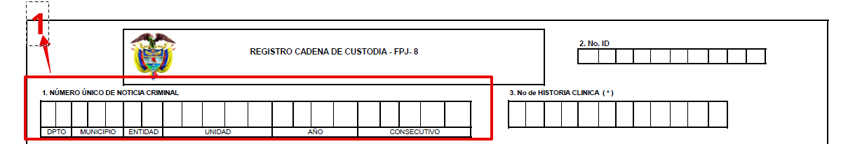
- El consecutivo se llena normar y automáticamente, solo queda los últimos 5 dígitos (consecutivos) en blanco.
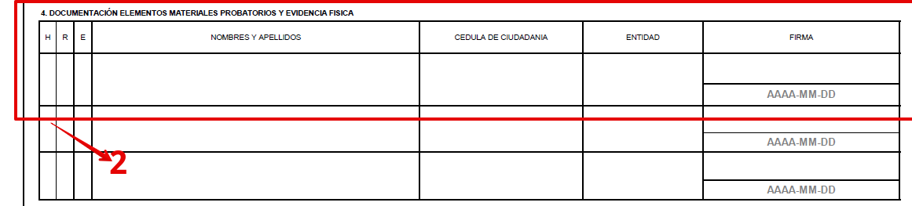
- Un procedimiento siempre se hace por una patrulla de vigilancia conformada por dos integrantes, por eso para registrar los datos que van en este apartado se tiene que preguntar cual de los dos funcionarios va registrado acá, si el titular del perfil o su compañero de patrulla. Para eso crea otro espacio en el perfil del usuario donde se registre los datos del compañero de patrulla para que esto quede totalmente automatizado, pero también debe de quedar abierta la opción de rellenar datos de cualquier funcionario en este espacio de este formato.
Se debe de preguntar obligatoriamente si el mimo funcionario Hallo (H), rotulo (R), envíalo (E), Pues se puede presentar el caso que estos roles los cumplen diferentes funcionarios o uno solo lo mas común (por eso se debe de dejar la opción de poder colocar los datos de cualquier funcionario.
Se debe de marcar con una X debajo de cada procedimiento (H, R, E), o llegado el caso que las funciones la cumplan diferentes funcionarios se marca el rol que cada uno cumplido, por ejemplo, funcionario 1 hallo se marca con X debajo de H y así sucesivamente, pero por lo general esto lo cumple uno solo; en este caso todo se llena con un solo registro y se marca en los tres procedimientos con X.
En la “ENTIDAD” siempre será Policia Nacional, aunque esto debe de quedar automatizado desde el perfil del usuario, ya que esta aplicación esta pensada para que otras instituciones como el CTI también la usen.
En la “FIRMA” se deja en blanco, esto se firma con bolígrafo una vez impresa.
En fecha siempre en este formato “AAAA-MM-DD”con la fecha de todo el procedimiento de captura, no debes de tachar la fecha encima de las letras estas deben de desaparecer y la fecha quedar limpiamente.
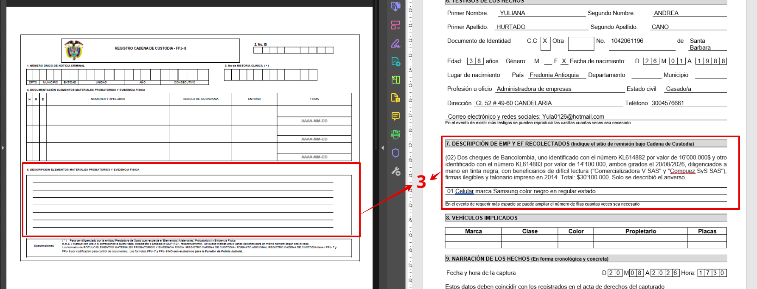
- Acá debe de quedar todo todo lo que se coloco en el punto punto 7 “DESCRIPCIÓN DE EMP Y EF RECOLECTADOS (Indique el sitio de remisión bajo Cadena de Custodia)” del informe de captura en flagrancia FPJ-5.
Es prácticamente transcribir exactamente lo que esta en el informe de captura en flagrancia, tal y cual como aparece en este.
Cuando se detecte mas de un elemento material probatorio y evidencia física, se debe de preguntar al usuario si los quiere registrar en una sola cadena de custodia, si desea un documento para unas en especial o si por cada EMP Y EF un solo documento de cadena de custodia.
En caso de que el usuario elija todos, o unos en especifico en una cadena de custodia se debe de registrar de la siguiente manera, poniendo como ejemplo los datos del pantallazo.
EMP 1: (02) Dos cheques de Bancolombia, uno identificado con el número KL614882 por valor de 16'000.000$ y otro identificado con el número KL614883 por valor de 14'100.000, ambos girados el 20/08/2026, diligenciados a mano en tinta negra, con beneficiarios de difícil lectura ("Comercializadora V SAS" y "Compuez SyS SAS"), firmas ilegibles y talonario impreso en 2014. Total: $30'100.000. Solo se describió el anverso.
EMP 2: 01 Celular marca Samsung color negro en regular estado
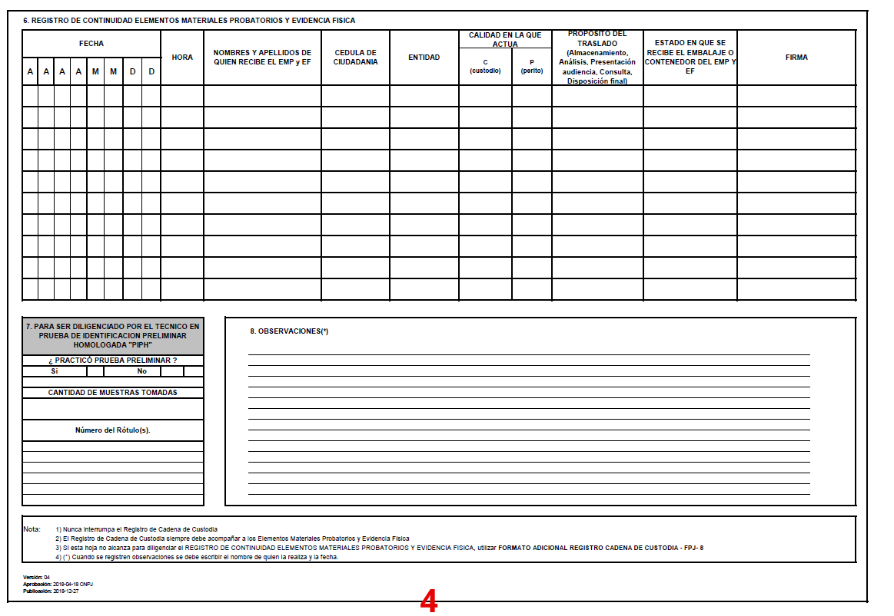
- Este adverso del formato de cadena de custodia debe de quedar totalmente en blanco. Al momento de imprimir el formato tiene que salir completo (sus dos páginas)

También implementaremos el formato de
“RÓTULO ELEMENTOS MATERIALES PROBATORIOS Y EVIDENCIA FÍSICA” este documento hace referencia y va relacionado con la cadena de custodia, depende de ella.

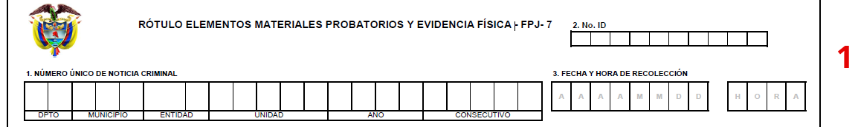
- El mismo spoa que se llena automáticamente como lo tiene configurado en usuario, se deja en blanco los últimos 5 dígitos (consecutivo), la fecha y hora de la captura. (se llena la hora de captura, pero esta debe de dejar editar por si es necesario, aunque por lo general esto no sucede).
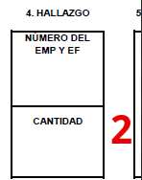
- En caso de que se trate solo de un elemento material probatorio se coloca en el primer cuadro 01. Llegado el caso que en la cadena de custodia se allá registrado mas de un elemento material probatorio se debe colocar el nuemro correspondiente a dicho EMP. Por ejemplo teniendo en cuenta que se regitro el celular que hace referencia el pantallazo 3 de la cadena de custodia entonces se coloca 2. Porque esta haciendo referencia a la cadena de custodia y al numero que le corresponde.
En cantidad se debe de dar la opción de llenar esta espacio, aunque si ya tienes la lógica y comprendes a que hace referencia esto lo puedes sugerir.
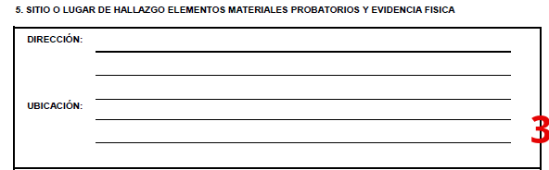
- La dirección siempre es la de la captura, pero se debe de dar la opción de editar.
La ubicación, debe de ser especifica si fue en via publica, en la pretina del pantalón, en las manos (cual). Por eso debe de quedar la opción para que el usuario coloque estos datos.
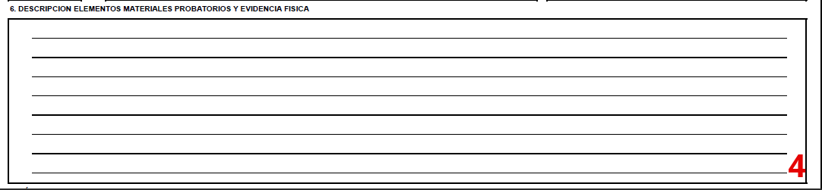
- Por cada EMP Y EF se debe de llenar un formato de estos. Asi que en este esapcio de descripción debe de quedar exactamente lo que se describió en la cadena de custodia. Por ejemplo
(02) Dos cheques de Bancolombia, uno identificado con el número KL614882 por valor de 16'000.000$ y otro identificado con el número KL614883 por valor de 14'100.000, ambos girados el 20/08/2026, diligenciados a mano en tinta negra, con beneficiarios de difícil lectura ("Comercializadora V SAS" y "Compuez SyS SAS"), firmas ilegibles y talonario impreso en 2014. Total: $30'100.000. Solo se describió el anverso.
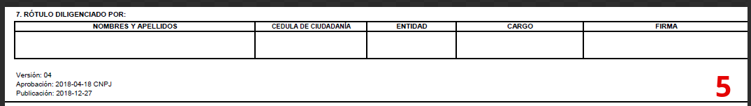
- Obligatoriamente quien firmo el formato de cadena de custodia debe de firmar este documento.

